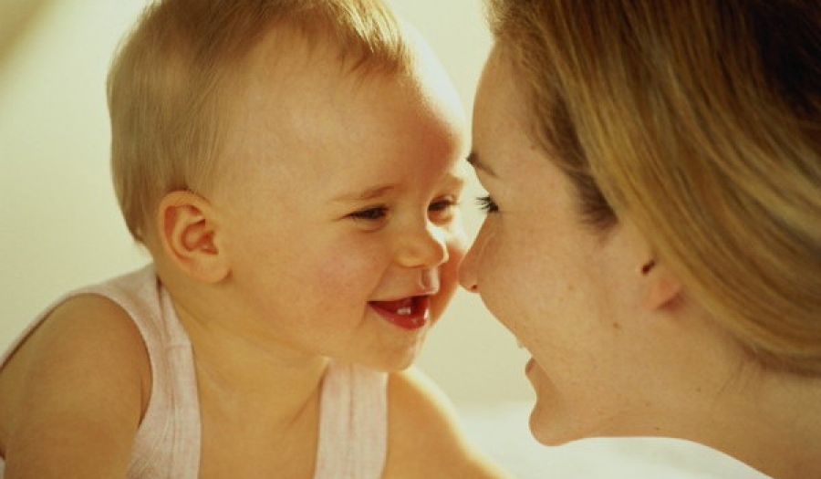
Детская психология. Основы для родителей.

Для большинства родителей детская психология – это своеобразное тайное знание, которым обладают лишь избранные. Как правило, процесс воспитания идет скорее на интуитивном уровне. И часто весьма успешно. Но, согласитесь, куда лучше в этом вопросе основываться не на догадках и предположениях, а на понимании своего ребенка.

Понимание особенностей детской психологии – это не карта с точным маршрутом к теплым и доверительным отношениям с малышом. Это скорее компас, который укажет вам верное направление к своей цели и поможет не сбиться с пути.
Прежде всего, запомните: ребенок – это не маленький взрослый, ОН – ДРУГОЙ! У него свое понимание мира, происходящих в нем вещей, понимание вашего и своего места в этом мире. И общаться с ним нужно ПО-ДРУГОМУ. Об этом нельзя забывать.

1. Ребенок и время.
Часто наши дети кажутся нам суетливыми и сверхшустрыми непоседами. На самом деле у малышей по сравнению с взрослыми замедленный ритм жизни.
Время течет в их мире гораздо медленнее. Поэтому дети очень быстро отвлекаются от начатого дела, не могут подолгу заниматься одним и тем же. Они просто уверенны, что уже прошла целая вечность. Дела не кажутся им такими уж срочными. С этой же особенностью связано то, что дети не умеют планировать будущее.
Они живут ТОЛЬКО здесь и сейчас.


2. Ребенок и чувства.
Все дети очень чувствительны. Они еще не научились контролировать себя, сдерживать эмоции, выражать их словами, анализировать ситуацию.
Часто малыши сами не понимают, что с ними происходит. И это выражается в капризах, драках, криках. Ваши конфликты малыш воспринимает как ущемление своей личности. Когда вы недовольны его поступком, ему кажется, что вы его разлюбили.
Главное для вашего крошки – это понимание и уважение. Вам кажется, что он стал неуправляемым? Скорее всего, просто вы сами его чересчур опекаете, не даете право для выражения собственного мнения. Вряд ли вам бы понравилось, если бы кто-то в течение целого дня (и не одного!) все решал за вас: куда пойти, с кем общаться, чем заниматься. Так и ребенку необходимо проявлять себя, чувствовать, что с ним считаются.
Вместе с этим помните, что малыш не может поставить себя на ваше место, он знает только себя, свои интересы и желания. Умение подстраиваться под других, считаться с чужим мнением – это то, что развивается в течение многих лет, поэтому не требуйте от ребенка слишком многого.
Когда ребенок хочет вам что-то рассказать, найдите для этого время. Не перебивайте и не торопите, если малыш сбивается или повторяет одно и то же. Смотрите ему в глаза, отложив свои дела. Ведь то, что кажется вам незначительным, может иметь для него огромное значение.
И еще. Если ребенок доверил что-то вам по-секрету, ни в коем случае не делитесь им с другими людьми, особенно при нем самом. Доверие – это такая вещь, которую сложно завоевать и удержать, легко потерять и практически невозможно вернуть. Берегите его.

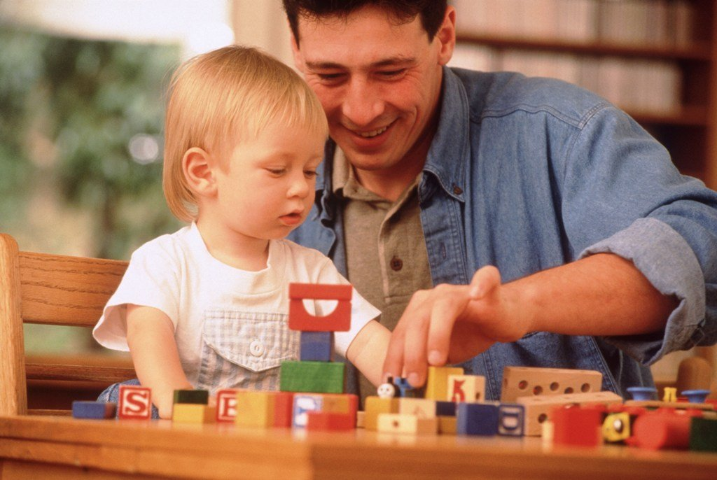
3. Ребенок и обучение.
Особенности детской психологии оказывают влияние и на восприятие чего-то нового, освоение каких-то навыков. Одним словом – это можно назвать обучением, но процесс этот гораздо шире, чем просто получение новых знаний. Он включает в себя все, что касается познания окружающего мира: начиная от завязывания шнурков и заканчивая изучением иностранного языка.
Два лучших друга в любом обучении – это регулярность и систематичность. Разовые занятия не принесут столько пользы, сколько многократное повторение одного и того же действия. Однако для того, чтобы малыш не потерял интереса к занятиям, вам нужно искать новые идеи, формы проведения занятий, проводить их на разную тему, дополнять новыми стихами, музыкой. Третий друг обучения, когда речь идет о детях – это наличие новизны.
Эти моменты во многом сходны с психологией взрослых. Но есть несколько характеристик, отличающих детскую психологию.

Как малышу легче научиться новому?
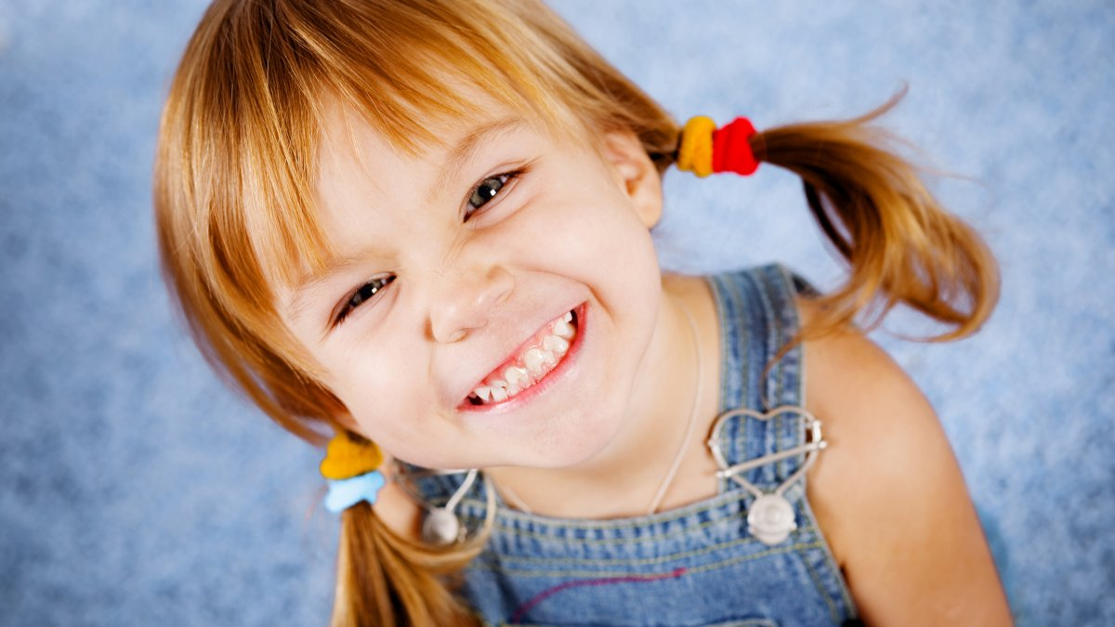
Во-первых, дети любой навык осваивают через подражание. Они полностью пытаются скопировать ваши действия в определенный момент. Поэтому, когда ребенок за вами наблюдает, постарайтесь замедлить темп, пусть он как следует, запомнит тонкости процесса.
Кроме этого, запомните: ребенок учится непосредственно в действии. Ему не нужны ваши долгие объяснения, он теряет мысль в цепочке ваших логических выводов. Но когда ему предоставляется возможность самостоятельно что-то сделать, начинает приходить к этим выводам сам. Разумеется, совсем без советов нельзя обойтись, но не забывайте, что лучше один раз увидеть, чем сто раз услышать. Просто покажите, КАК нужно выполнить задание. А слова сведите к минимуму, в форму короткого предложения. Например, когда вы учите малыша мыть руки, скажите: «Намыливаем, трем, споласкиваем».
Кстати, у детей есть важная особенность, с точки зрения их психологии. Незнание ее родителями порождает непонимание, а часть и конфликты.
Для взрослых важен РЕЗУЛЬТАТ их действия. Другими словами, что бы мы ни делали, мы идем к конкретной цели. И получаем удовлетворение именно от ее достижения. Малышам же гораздо важнее САМ ПРОЦЕСС. Они совершают какие-то действия ради этих действий. Поэтому им не кажется столь уж важным доводить дело до конца.
И последнее, о чем никогда нельзя забывать родителям. Последнее в статье, но первостепенное в детском мире. Позаботьтесь о том, чтобы основной эмоцией, которую испытывает ваш ребенок, была РАДОСТЬ.
Когда малыш постоянно скучает, остается в одиночестве, когда ему не с кем поделиться своими открытиями и достижениями, не может идти и речи о построении счастливых, доверительных отношениях. Если же эмоции ребенка постоянно приподняты, он чувствует ваши тепло, любовь и поддержку, тогда он отвечает вам взаимным уважением и пониманием.
Зная определенные особенности детской психологии, родители успешно могут использовать их в своих целях.

Уважаемые родители, эти ссылки на интернет ресурсы помогут вам разобраться в вопросах детской психологии и педагогики, как выбрать правильный путь воспитания в определённый возрастной период, роль отца в жизни ребёнка и многое – многое другое.

Интернет-ресурсы для родителей
Беременность, роды, первый год жизни
Я расту: возрастная педагогика и психология

Беременность, роды, первый год жизни
Ижевский форум. Раздел «Дети». Положительные и отрицательные отзывы об услугах и товарах для детей. Обмен личным опытом по различным вопросам здоровья, воспитания и развития. Справочная информация.
http://talks.mark-itt.ru/
7я.ру – Самый семейный сайт
Портал «7я.ру» состоит из ПЯТИ самостоятельных сайтов разноплановой тематики.
Сайт «7я» рассматривает многие аспекты семейных отношений; рождения, воспитания и обучения детей; сохранения здоровья; проведения досуга; бытовые вопросы;
На сайте «Рейтинги и справочники» вы найдёте множество отзывов, написанных посетителями о семейных фильмах, книгах. Также на сайте опубликована справочная информация для беременных и родителей. Представлен магазин электронных книг.
Сайт «ЧАВО: частые вопросы» подробно рассматривает вопросы беременности, родов, бесплодия, детского приданого, опеки и усыновления, воспитания детей с отклонениями (синдром Дауна, ДЦП, аутизм, фенилкетонурия, эпилепсия...).
Сайт «Бонна» - энциклопедия о подборе няни. С кем оставить ребенка: с бабушкой, с няней или отвести в детский сад? Самостоятельный поиск няни – актуальные проблемы. Подбор через агентство. Компетенции няни…
На сайте «Наш ребенок» собрана информация по вопросам, возникающим у молодых родителей - от рождения ребенка до 3 лет.
http://www.7ya.ru/
9 месяцев
Электронная версия журнала «9 месяцев» - авторитетного общепризнанного издания для будущих родителей. На протяжении уже нескольких лет журнал дает читателям те знания, которые необходимы каждой женщине в непростой период ожидания малыша.
http://www.9months.ru
Буду мамой
В период беременности у каждой женщины возникает много вопросов о том, как должна в норме проходить беременность, какие предстоит сдать анализы и обследования, как правильно организовать свой образ жизни и оформить декретный отпуск...
Все материалы подготовлены при помощи специалистов-медиков. На сайте размещены каталоги с клиниками, курсами, магазинами для беременных, которые содержат всю необходимую контактную информацию.
http://www.budumamoi.ru
Всё-всё про детей
Рождение ребенка - это праздник в любой семье!
Но чтобы радость не была ничем омрачена, родители должны хорошо знать, как им лучше подготовиться к этому событию, как растить малыша.
http://www.prodetey.ru
Детство.ру
Детский портал «Детство.ру» - это сайт для родителей нынешних, а также сайт для будущих мам, стремящихся к собственному развитию, и пытающихся создать нормальные условия для развития своих детей. Сайт содержит обширную подборку информационных материалов: календарь беременности, описание роддомов с отзывами пользователей, кулинарная книга, барахолка...
Детское радио - первое в рунете радио, на котором идут только детские передачи. Песенки, сказки, спектакли. Детские книги - наиболее полное собрание детских книг в сети. Медиа-архив - огромный архив песен, сказок, музыки и мультфильмов для детей. Форумы.
http://www.detstvo.ru
Ека-мама.ру
Статьи о беременности и родах. Обсуждение проблем на форуме - рассказы мам о беременности, родах, семье и воспитании детей. Развивающие игры и раскраски. Родительский справочник. Медицинский справочник. Более 40 тематических консультаций врачей, психологов, юристов, налоговиков, кадровиков.
http://www.eka-mama.ru
Желанный ребенок
Первый в рунете сайт о планировании беременности. Посвящен вопросам планирования беременности, зачатия и проблемам бесплодия - как правильно подготовиться к рождению здорового и желанного ребенка; когда нужно начинать лечиться, если беременность не наступает; как нужно (и как НЕ нужно) лечиться, чтобы не навредить своему здоровью. А на нашем форуме Вы сможете найти друзей и получить консультацию специалистов.
http://www.wantbaby.ru
Женское здоровье — Womenhealthnet
Женский журнал публикует статьи и рекомендации специалистов по гинекологии, беременности, детскому здоровью (до года, от 1 года до 7 лет, старше 7 лет). Справочник «Женские болезни».
http://www.womenhealthnet.ru
Малышам инфо
Это сайт для родителей и тех, кто готовится ими стать! Портал поможет в изучении таких важных его аспектов как психология детей, развитие детей, уход за ребенком, организация развивающих игр и развлечений для детей. Для тех, кто сейчас находится в ожидании чуда, есть полезные советы и календарь беременности.
На страницах сайта вы найдете детские стихи, песенки, потешки, развивающие игры, праздники, комиксы, конкурсы, загадки.
http://www.malysham.info
MamaWelcome
Сайт создан для общения будущих и уже состоявшихся мам. Здесь можно найти подружек по беременности, вместе провести этот волнующий период жизни, обмениваясь радостями и заботами, поддерживая друг друга.
На сайте можно почитать статьи, рассказы о родах, поделиться и своей историей, обмениваться советами и опытом по многим вопросам. А также просто вести свой блог и публиковать фотографии, делиться положительными эмоциями, связанными с детьми и не только.
http://www.mamawelcome.net
Мамочка.org
Уютный информационно-развлекательный портал для беременных женщин и молодых мам. Беременность от А до Я: по месяцам; гимнастик для беременных; определение пола; диета. Домашний доктор для детей: как оценить физическое развитие ребенка. Мультимедиа центр: музыка, песенки для малышей, аудиокниги, мультфильмы. Форумы.
http://www.mamochka.org
Медикфорум
Самые последние новости и советы при беременности и родах.
Раздел «Здоровье» – это полноценная и актуальная информация о женском здоровье, детском здоровье, мужском здоровье, а также о здоровье психологическом. Точные знания о новых технологиях в медицине, лекарственных препаратах, причинах и симптомах заболеваний, возможном лечении, противопоказаниях и осложнениях, методах традиционной медицины и рецептах народной медицины.
http://www.medikforum.ru
Молодые родители
На сайте собраны различные статьи про замечательный период в жизни женщин - беременность. Планирование беременности, признаки беременности, первая беременность, беременность в картинках, календарь беременности, триместры беременности, различные фото 3D узи, фильмы, ролики про беременность, гимнастика для беременных, сохранение формы после родов.
В разделе «Нам годик» опубликованы статьи по уходу за детьми и развитию детей - от рождения до школьного возраста.
На сайте представлена коллекция детских развивающих флэш (flash) игр.
http://www.youngparents.msk.ru
Оранжевая Мама
Это сайт естественного, гармоничного, веселого родительства. Среди наших интересов: все о слингах, естественных домашних родах, ношении детей, грудном вскармливании, общении, совместном сне и многое другое. Наши авторы - педагоги, психологи, антропологи, акушерки, консультанты по лактации, и просто мамы, которые делятся своим опытом. На сайте много переводных статей. А еще у нас можно купить одежду для кормящих мам, слинги-шарфы, слинги с кольцами, книги и другие очень нужные для мам и малышей вещи.
http://www.omama.ru
Пузяка
Сайт посвящён таким важным темам, как беременность и роды, послеродовой период и, конечно, воспитание и развитие ребенка. На сайте вы найдете отзывы о роддомах, множество полезных статей и многое другое. Вы сможете составить Ваш личный календарь беременности и Индивидуальный календарь прививок вашего ребенка.
http://www.puzyaka.ru
Сама мама
Сайт для самостоятельных мам. На форуме Вы найдете квалифицированную поддержку детского и женского психологов, педиатра, а также, что не мало важно для родителей - психологическую поддержку. Ведь очень тяжело, как морально, так и физически справляться с проблемами в одиночку. И поддержка просто необходима. Многие родители не знают своих прав, которыми они могут воспользоваться, необходимо донести до каждого, на что может рассчитывать человек в сложившейся ситуации. На сайте обсуждаются темы связанные с правами и обязанностями родителей.
http://www.sama-mama.com
Счастливый папа: Курс молодого отца
В жизни большинства мужчин рано или поздно наступает момент, когда он становится отцом. Наверное, именно с этого момента и начинается по большому счету его взросление.
Дом в ожидании малыша. 10 причин пойти на курсы для родителей. Руководство для начинающих родителей. Что взять с собой в роддом. Отцовские обязанности в первые недели. Развитие ребенка: лестница успехов от рождения до полугода. В чем носить малютку? Как выбрать автокресло для ребенка? Как составить личный финансовый план. Страхование детей. Сколько стоит родить ребенка: смета от смены гардероба до услуг врачей.
http://www.happypapa.org
Ты – мама!
Полезный и информативный сайт для молодых мам.
http://www.tymama.ru/

Я расту: возрастная педагогика и психология
Библиотека Максима Мошкова
На сайте прекрасная библиотека полнотекстовых материалов по детской психологии и педагогике, а так же детские книги. Всё это, несомненно, будет полезно для родителей.
http://lib.ru/KIDS/
Близнецы и двойняшки. Двойнички и близняшки
На этом сайте Вам объяснят разницу между близнецами и двойняшками. Как их воспитывать и с какими проблемами Вы столкнетесь. Вы также узнаете, какие у Вас шансы на рождение близнецов.
http://www.bddb.narod.ru
В помощь мамам
Сайт помогает родителям в выборе няни, рассказывает о психологии ребенка. Консультации. Развивающие игры. Полезные ссылки.
http://www.mamahelp.ru
Двойняшки и их мамашки
Сайт посвящен рождению, развитию, здоровью и многому другому из жизни двойняшек.
http://www.twins.popular.ru
Дети-погодки
Это сайт для родителей нестандартных, самых смелых! Для тех, кто не побоялся родить детей одного за другим.
Обмен опытом, информация, психология, воспитание, развитие детей-погодок, советы специалистов, форум. Каталог ссылок. Доска объявлений.
http://www.pogodki.narod.ru
Детская
Сайт разработан специалистами «Центра игры и игрушек» для родителей, а также педагогов и психологов. Это своеобразный интерактивный справочник, который показывает и рассказывает как организовать детскую комнату. Виртуальный тур по «Детской» сопровождается информативными подсказками. В разделе «Как выбирать игрушки» даются рекомендации для выбора разных типов игрушек. В «Каталоге игрушек» можно познакомиться с различными игрушками, посмотреть их объемные фотографии, узнать название и производителя.
Информация распределена по возрастам: 0-12 месяцев, 1-3, 4-6, 7-10 лет.
http://www.detskaya.psytoys.ru
Детская психология для родителей
Сайт является интернет-проектом Московского городского психолого-педагогического университета.
Электронный каталог книг и статей психолого-педагогического содержания о проблемах и особенностях развития, воспитания, обучения детей. Коллекция развивающих игр для детей любого возраста и на любой вкус. Советы о том, как правильно подобрать игрушки для Вашего малыша. Видеоматериалы по организации игр и занятий с детьми, комментарии психологов. Информация распределена по возрастам: беременность, 0-1 год, 1-3, 3-7, 7-9, 10-12, 13-16 лет.
Отдельные рубрики по вопросам воспитания трудных и одаренных детей.
Вы можете получить профессиональную on-line консультацию по проблемам детей любого возраста.
http://www.psyparents.ru
Детская психология, возрастная психология, воспитание детей
Этот сайт создан специально для родителей и всех людей кто интересуется особенностями развития детей и их воспитанием.
«Азбука для родителей» расскажет обо всем, начиная с того, как относиться к детской агрессивности и заканчивая о том, как научить ребенка спокойно ложиться спать.
«Развивающая работа с детьми»: в какие игры играть, какие игрушки лучше выбирать, как развивать эмоциональную и интеллектуальную сферу ребенка и многое другое.
«Тесты» для определения уровня развития дошкольников, методики исследования развития познавательных процессов и другие методики определения психологических свойств и состояний личности ребенка.
http://www.child-psy.ru
Детский сад
Портал «Детский сад» ориентирован на молодых родителей. На страницах сайта собрано множество познавательных статей, полезных советов и рекомендаций. Авторы постарались ответить на самые разные вопросы, возникающие в молодых семьях, по самым различным темам. На страницах раздела «Семья и дети» Вы сможете найти сведения о физическом развитии детей, об основах детской гигиены, о значении детских игр в воспитательном процессе, о трудовом воспитании ребенка, о некоторых детских заболеваниях, о детской психологии, об игрушках и о многом другом.
В библиотеке сайта собрано множество методических указаний по организации жизни детей в семье и в детских дошкольных учреждениях.
http://www.detskiysad.ru
Дефектолог
Сайт для родителей, желающих узнать больше о развитии своего ребенка
Нормы детского развития, тесты. Информация о нарушениях развития. Развивающие игры для всех. Авторские статьи дефектолога, психолога, логопеда, невролога, логопатолога. Консультации на форуме.
http://www.defectolog.ru
Дошколёнок
Журнал для умных деток и их родителей. Воспитание, развитие, обучение и развлечение детей дошкольного возраста
http://www.kindereducation.com
Дошкольник
В Вашей семье растёт ребёнок-дошкольник! И вопросы, проблемы и радости его воспитания, образования и развития Вас интересуют. Хочется, чтобы его жизнь была яркой, насыщенной и интересной. На сайте Вы найдёте полезную и интересную для себя и своего ребёнка информацию.
http://www.doshkolnik.info
Игрушки
Игры развивают способности, приносят детям уверенность в себе, наполняют жизнь смыслом и радостью. Но для игры необходимы игрушки. Как сориентироваться в необъятном море современной игрушечной продукции? Как выбрать то, что нужно именно вашему ребёнку? Если вы всерьёз задумываетесь над этими вопросами, вам нужно на этот сайт.
http://www.psytoys.ru/
Логопед
Дорогие мамы и папы! Этот сайт создан, прежде всего, для Вас. Его задача - рассказать о различных речевых нарушениях и популярно объяснить основные принципы и методы коррекции, сделать содержание понятным для родителей, не имеющих педагогического образования.
Материалы, предоставленные специалистами, помогут предупредить нарушения речи у Вашего ребенка, разумеется, при желании, настойчивости и терпении.
http://www.logoped.org
Наши Дети
Сайт «Наши Дети» - визитная карточка практикующего детского психолога Ирины Соловей и, одновременно, это возможность оперативно помочь родителям, если у них появились какие-либо проблемы или вопросы по развитию, воспитанию или обучению их ребёнка.
С помощью таблиц раздела «Календарь развития» любой родитель сможет самостоятельно проанализировать состояния развития своего ребёнка от его рождения и до школы. Рассмотрены шесть основных «Типов поведения детей». В разделе «Нарушения развития детей» рассказывается о наиболее распространенных видах нарушений, в том числе о детском аутизме. Раздел «Родители и дети» знакомит с типами отношений между родителями и их детьми. В главе «Развивающие игры» рассказывают о роли развивающих игр и игрушек в процессе развития и воспитания детей и каким из них отдать предпочтение.
http://www.all-about-child.com
Наши невнимательные гиперактивные дети
Сайт особенно будет полезен родителям, дети которых имеют СДВГ – синдром дефицита внимания, с гиперактивностью или без неё. Если ребенок импульсивен, гиперактивен, возбудим и трудно успокаивается, если его невнимательность осложняет жизнь ему и вам – на этом сайте вы сможете найти информацию, советы, поддержку, задать вопросы специалистам, поделиться опытом, мыслями.
http://adhd-kids.narod.ru
Разумники
Раннее развитие детей. На сайте представлены авторские программы и методики развития: Никитиных, Николая Зайцева, Вячеслава Воскобовича, Занкова, Эльконина-Давыдова, Михаила Щетинина, Китаева и Трунова, Шалвы Амонашвили, Марии Гмошинской, Марии Монтессори, Глена Домана, Ховарда, Сесиль Лупан, Дьенеша, Масару Ибука, Макато Шичида, программа «ТРИЗ», Вальдорфская система, Cистема эйдетики, Музыка интеллекта.
Рассматриваются вопросы обучения детей, развития речи, физического развития. Представлены коллекции видео и аудио, детских литературных произведений, сценариев.
http://www.razumniki.ru
Раннее развитие детей
Авторский сайт, на котором размешены оригинальные статьи, а также подборка интересных материалов из Интернета, отрывки из книг, материалы для работы с детьми.
http://www.danilova.ru/
Российский общеобразовательный портал
Российский общеобразовательный портал обеспечивает оперативный доступ к образовательной информации. Рубрикатор ресурсов представляет имеющиеся в Интернете материалы по тематикам дошкольно-школьного и педагогического образования как для педагогов, так и для детей и родителей. Особая часть Портала – коллекции образовательных ресурсов: естественнонаучные эксперименты, музыкальная коллекция, мировая художественная культура, русская и зарубежная литература для школы, исторические документы, право в сфере образовании, история образования, диктанты – русский язык, коллекция по зоологии.
http://www.school.edu.ru
Созидание талантов. Общество раннего детского обучения
Родители, занимающиеся самостоятельно воспитанием ребенка и поставившие перед собой цель добиться максимально возможного, что отпустила ему природа, должны владеть совокупностью общих знаний по развитию мозга и интеллекта, системам воспитания, влиянию негативных факторов на психику и личность ребенка.
Тест для родителей, желающих развить у ребенка высокие интеллектуальные способности. Разъяснение некоторых ситуаций. Особенности вальдорфской педагогики.
http://www.talant.spb.ru
Умная игрушка
На сайте Вы найдете всё о детских играх и игушках.
http://www.rustoys.ru/

